 | CÔNG TY TNHH GIAO THÔNG VẬN TẢI VÀ DU LỊCH SÀI GÒN |  | 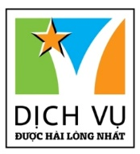
 | Văn phòng Hồ Chí Minh  ĐC: 219 Võ Văn Tân, P5. Q.3 Tp.HCM  ĐT: 19002258  Email: hcm@saigontours.asia  Website: www.saigontours.asia | Văn phòng Hà Nội: ĐC: Tầng 6, 12 Khuất Duy Tiến, P. Thanh Xuân Trung, Q.Thanh Xuân  ĐT: 1900 2258  Email: hanoi@saigontours.asia  Website: www.saigontours.asia

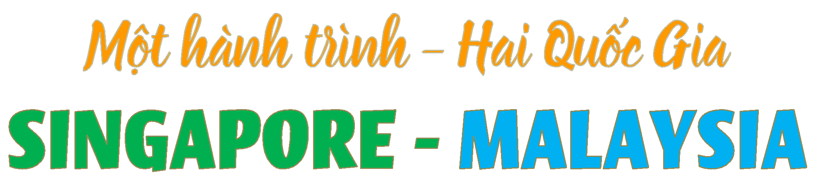 4 Ngày 3đêm
Hãng bay Vietjet Air
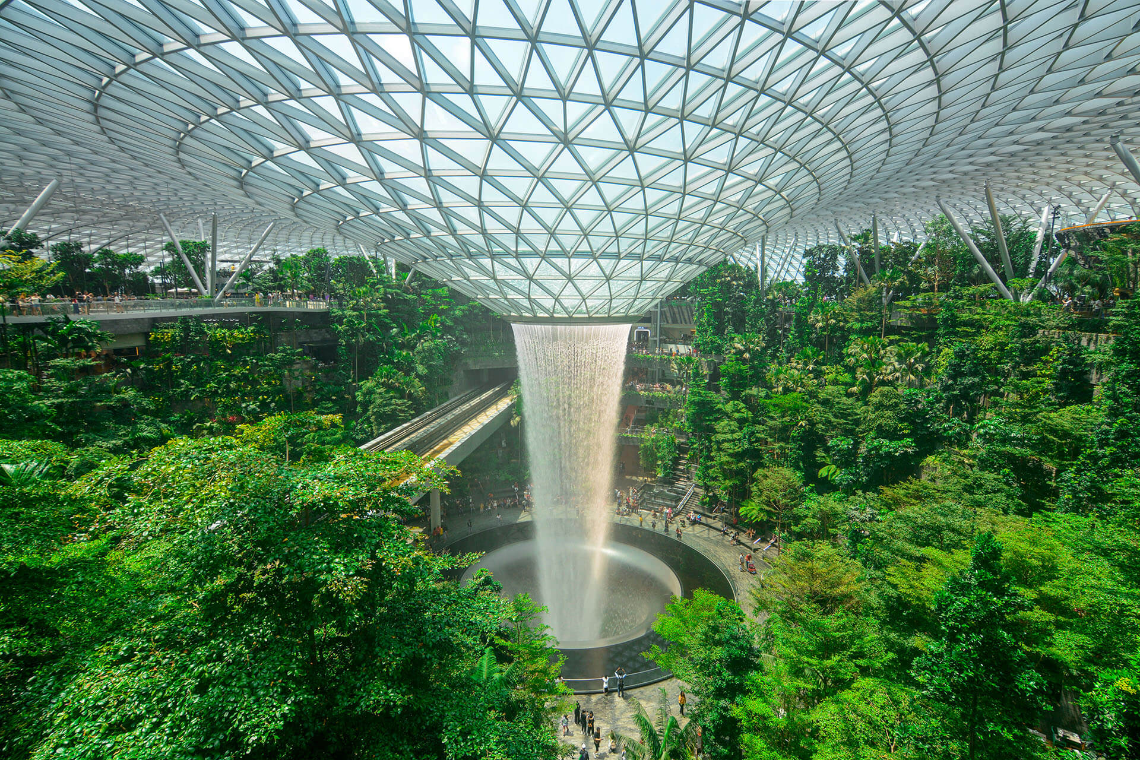
Tham quan các địa danh nổi tiếng:
- Khám phá Garden by the Bay: nổi tiếng với những siêu cây khổng lồ. Đặc biệt, du khách có thể nghiên cứu các loài cây từ khắp nơi trên thế giới.
- Công viên khủng long Jurassic Mile
- Thác nước Jewel Changi: một trong những địa điểm check in hot nhất Singapore
- Buffet thịt nướng BBQ phong cách Hàn Quốc tại Singapore
- Thành phố cổ Malacca – nơi giao thoa nền văn hóa Á Đông
- Chụp hình tháp đôi Petronas: biểu tượng , niềm tự hào của người dân Malaysia.
- Tặng vé cáp treo Cao nguyên Genting – khu vui chơi lớn nhất tại Malaysia
- Động Batu – Điểm check in hot nhất của Malaysia
- Tặng kèm 20kg hành lí kí gửi

TÓM TẮT HÀNH TRÌNH
Ngày 01 | HỒ CHÍ MINH – SINGAPORE – JOHOR BAHRU
Ngày 02 | JOHOR BAHRU - MALACCA – KUALA LUMPUR
Ngày 03 | KHÁM PHÁ KUALA LUMPUR
Ngày 04 | KUALA LUMPUR – HỒ CHÍ MINH

NGÀY 01: HỒ CHÍ MINH – SINGAPORE – JOHOR BAHRU (Ăn trưa nhẹ/ tối)
07:00 Quý khách tập trung tại ga quốc tế sân bay Tân Sơn Nhất làm thủ tục khởi hành đi Singapore trên chuyến bay: VJ811 SGN-SIN 08:50 – 11:55
12:00 Tới sân bay quốc tế Changi – Singapore, Quý khách làm thủ tục nhập cảnh Singapore.
Đoàn dùng bữa trưa nhẹ tại sân bay với món cơm gà Hải Nam.
Xe và HDV đón đoàn tại điểm hẹn, bắt đâu hành trình đi tham quan:
- Công viên Sử Tử Biển Merlion Park – đây là biểu tượng của thành phố và cũng là một điểm đến nổi bật mà du khách không thể bỏ qua khi đến đất nước Singapore.
- Chụp hình check in bên ngoài nhà hát Esplanade nổi tiếng.
- Tòa nhà Quốc Hội (Parliament House).
- Đoàn tham quan cửa hàng vàng bạc đá quí và cửa hàng dầu gió, Collagen dưỡng da – các sản phẩm truyền thống nổi tiếng của Singapore.
- Thử vận may tại Casino - sòng bài lớn và hiện đại bậc nhất trên thế giới. Sau đó du khách khám phá các điểm tham quan tại Sentosa, chụp ảnh và mua sắm tại FestiveWalk.
- Chụp hình công viên giải trí hàng đầu thế giới Universal Studio - là công viên theo chủ đề đầu tiên của Đông Nam Á
18:00 Quý khách dùng bữa tối tại nhà hàng địa phương.
Sau bữa tối, xe đưa đoàn về khách sạn nhận phòng nghỉ ngơi. Quý khách tự do vui chơi, khám phá Singapore về đêm hoặc tham gia chương trình Singapore By Night (chi phí tự túc)
• Khám phá cuộc sống trong lòng đất của người dân Singapore bằng tàu điện ngầm MRT.
• Trải nghiệm du thuyền trên dòng sông Singapore ngắm cảnh vịnh Marina Bay về đêm.
• Khám phá trung tâm thương mại Suntec City – tìm hiểu Phong Thuỷ Thượng - Phong Thuỷ Hạ đất nước Singapore.
Đoàn làm thủ tục xuất nhập cảnh đến với đất nước Malaysia.
Xe đưa đoàn về nhận phòng khách sạn. Quý khách tự do nghỉ ngơi, khám phá thành phố Johor Bahru về đêm.
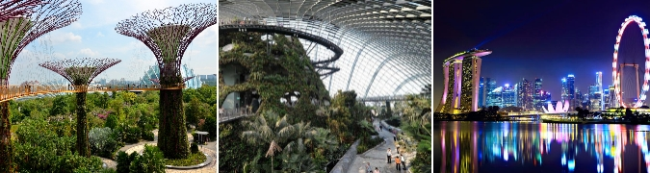
NGÀY 02: JOHOR BAHRU - MALACCA - KUALA LUMPUR (Ăn sáng/ trưa/ tối)
06:00 Quý khách dùng điểm tâm tại khách sạn và làm thủ tục trả phòng.
Đoàn khởi hành về thành phố cổ Malacca tham quan:

- Khu phố cổ Jonkers.
- Nhà thờ Thánh Saint Paul.
- Pháo đài cổ Bồ Đào Nha.
- Đền Cheng Hood.
- Quảng trường Hà Lan.
- Pháo đài A’Famosa…

12:00 Đoàn ăn trưa tại nhà hàng địa phương.
Sau bữa trưa đoàn khởi hành đến Kuala Lumpur, ghé tham quan:
- Thành phố Putrajaya – Trung tâm hành chánh mới của Malaysia, Putrajaya còn được xem là thành phố thông minh đẳng cấp thế giới và có môi trường làm việc vô cùng hiện đại, với những địa danh du lịch nổi tiếng như: Thánh đường Hồi Giáo Quốc Gia, Phủ Thủ Tướng, Hoàng Cung Tiểu Vương, Quảng Trường Putra, Khu Văn Phòng Hành Chính…
18:00 Đoàn dùng bữa tại nhà hàng địa phương.
Sau bữa tối, xe đưa đoàn về khách sạn nhận phòng tự do nghỉ ngơi hoặc khám phá thành phố Kuala Lumpur về đêm.
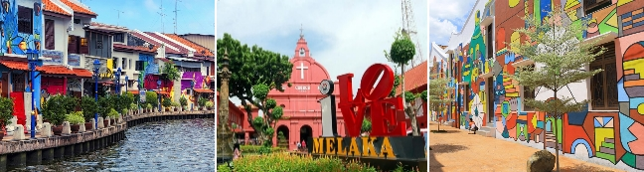
NGÀY 03: KHÁM PHÁ KUALA LUMPUR (Ăn sáng/ trưa/ tối)
07:00 Quý khách dùng điểm tâm tại khách sạn.
Xe đón đoàn khởi hành đi tham quan:
- Cung điện Hoàng gia (Royal Palace).
- Mua sắm tại cửa hàng đồng hồ miễn thuế
- Mua sắm tại cửa hàng đặc sản địa phương – thưởng thức trà sâm Tongkat Ali, coffee trắng.
12:00 Quý khách dùng cơm trưa tại nhà hàng địa phương.
Sau bữa trưa đoàn tiếp tục tham quan:
- Động Batu (Batu Cave) – Thánh địa của cộng đồng người Malaysia gốc Ấn, chiêm ngưỡng bức tượng Hindu cao nhất châu Á và chinh phục 272 bậc thang để vào tham quan các đền thờ với nhiều bức tượng độc đáo.
- Quý khách chinh phục cao nguyên Genting cao khoảng 2000m bằng hệ thống cáp treo Skyway Cable Car (trong trường hợp cáp treo bảo trì phải đi bằng xe của Genting). Đến Genting, trung tâm giải trí nổi tiếng của Malaysia - bản sao của sòng bạc Las Vegas. Quý khách thử vận may tại Sky Casino nổi tiếng tại đây.
18:00 Quý khách dùng cơm tối tại nhà hàng địa phương.
Sau bữa tối, xe đưa đoàn về khách sạn. Quý khách tự do nghỉ ngơi hoặc khám phá thành phố Kuala Lumpur về đêm.
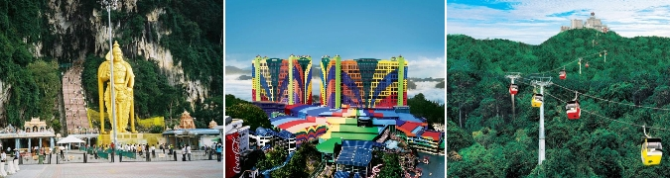
NGÀY 04: KUALALUMPUR - PUTRAJAYA NEW CITY - HỒ CHÍ MINH (Ăn sáng)
07:00 Quý khách dùng điểm tâm tại khách sạn và tự do mua sắm shopping.
09:00 Quý khách làm thủ tục trả phòng. Xe đón đoàn đi tham quan:
- Quý khách chụp ảnh lưu niệm bên ngoài và tham quan mua sắm trong Tháp Đôi Petronas (Petronas Twin Towers) – biểu tượng của thủ đô Kuala Lumpur.
Xe và HDV đưa Quý khách đến sân bay làm thủ tục khởi hành về TP. HCM trên chuyến bay: VJ826 KUL - SGN 13:35 – 14:45
Về đến TP.HCM, HDV chào tạm biệt quý khách. Hẹn gặp lại quý khách ở những chương trình tiếp theo.

GIÁ BAO GỒM:
- Vé máy bay khứ hồi SGN-SIN//KUL-SGN hãng Vietjet Air, bao gồm 7kg hành lý xách tay + 20kg hành lý ký gửi.
- Thuế hàng không gồm: thuế phi trường hai nước, phí an ninh, phụ thu xăng dầu.
- Khách sạn tiêu chuẩn 3*- 4* (02 người lớn/ phòng đôi), phòng 3 sẽ được bố trí khi cần thiết.
- Chi phí ăn uống, vé tham quan theo chương trình.
- Thuế khách sạn tại Malaysia.
- Nước tinh khiết suốt hành trình tour.
- Các bữa ăn theo chương trình.
- Bảo hiểm du lịch suốt tuyếnvới mức đền bù tối đa 230.000.000 đồng/trường hợp. (Quý khách từ 70 tuổi trở lên vui lòng mua mức bảo hiểm tự túc)
- HDV suốt tuyến cho đoàn.

GIÁ KHÔNG BAO GỒM:
- Chi phí làm hộ chiếu (còn hạn trên 06 tháng tính từ ngày kết thúc tour).
- Visa tái nhập Việt Nam 1 lần đối với Việt Kiều và người nước ngoài: 60 usd/khách.
- Phụ thu đối với khách mang quốc tịch nước ngoài 660.000 vnđ/ khách.
- Hành lý quá cước, tiền phục vụ, khuân vác, điện thoại, giặt ủi… ngoài chương trình.
- Tiền bồi dưỡng cho tài xế và hướng dẫn viên địa phương: 20usd/ khách
CHÍNH SÁCH ĐẶT CỌC/ HỦY TOUR
- Điều khoản đăng ký tour: Quý khách vui lòng đóng tiền cọc 50% khi đăng kí tour, và thanh toán còn lại trước 10 ngày khởi hành.
- Hủy tour sau khi đăng ký phí phạt 50% tiền cọc.
- Hủy tour trước 07 ngày phí phạt = 70% tổng giá tour chương trình. (Tính theo ngày làm việc).
- Sau thời gian trên phí phạt = 100% tổng giá trị chương trình. (Tính theo ngày làm việc).
ĐỐI VỚI KHÁCH BỊ TỪ CHỐI NHẬP CẢNH TẠI ĐẤT NƯỚC THAM QUAN
- Công ty cam kết sẽ hỗ trợ thông tin và giúp đỡ quý khách trong khả năng của mình, nhưng từ chối không chịu trách nhiệm thanh toán bất cứ khoản chi phí phát sinh nếu quý khách bị cơ quan di trú nước sở tại giữ lại tại cửa khẩu hoặc không cho phép nhập cảnh cùng với đoàn. Trong trường hợp này, dù không muốn, nhưng do qui định của nhà cung cấp dịch vụ của nước sở tại, buộc lòng từ chối không hoàn trả bất cứ khoản chi phí nào cho quý khách dù dịch vụ này chưa được thực hiện.
- Quý khách vui lòng cung cấp đầy đủ thông tin về việc xuất hóa đơn trước khi Tour khởi hành 03 ngày. Sau thời gian này chúng tôi sẽ phải xuất hết Hóa Đơn để quyết toán Tour theo quy định, mọi khiếu nại về Hóa Đơn về sau sẽ không được giải quyết.

LƯU Ý
- Trước khi đăng ký tour du lịch xin Quý khách vui lòng đọc kỹ chương trình tour, điều khoản, giá tour bao gồm cũng như không bao gồm trong chương trình. Trong trường hợp Quý khách không trực tiếp đến đăng ký tour mà do người khác đến đăng ký thì Quý khách vui lòng tìm hiểu kỹ chương trình từ người đăng ký cho mình.
- Hộ chiếu của Quý khách phải có chữ ký, còn thời hạn sử dụng trên 6 tháng kể từ ngày nhập cảnh.
- Nếu khách là Việt Kiều hoặc nước ngoài có visa rời phải mang theo lúc đi tour.
- Quý khách từ 70 tuổi đến 75 tuổi trở lên yêu cầu phải có giấy xác nhận đầy đủ sức khỏe để đi du lịch nước ngoài của bác sĩ và phải có người thân dưới 60 tuổi (đầy đủ sức khỏe) đi theo.
- Quý khách mang thai vui lòng báo cho nhân viên bán tour để được tư vấn thêm thông tin. Không nhận khách mang thai từ 5 tháng trở lên vì lý do an toàn cho khách.
- Trẻ em dưới 12 tuổi phải có bố mẹ đi cùng hoặc người được uỷ quyền phải có giấy uỷ quyền từ bố mẹ.
- Quý khách có yêu cầu ở phòng đơn, vui lòng thanh toán thêm tiền phụ thu.
- Hai người lớn chỉ được ngủ kèm 01 trẻ em. Trẻ em thứ 02 tính tiền tour như người lớn để có tiêu chuẩn phòng.
- Do các chuyến bay phụ thuộc vào các hãng hàng không nên trong một số trường hợp giờ bay có thể thay đổi mà không được báo trước.
- Thứ tự các điểm tham quan và lộ trình chuyến đi có thể thay đổi tùy theo tình hình thực tế nhưng vẫn đảm bảo đầy đủ các điểm tham quan như lúc đầu. Tên khách sạn sẽ được xác nhận chính thức vào ngày họp đoàn, trước ngày khởi hành 01 ngày.
- Tour thuần túy du lịch, suốt chương trình Quý khách không được rời đoàn.
- Nếu Qúy khách còn nợ thuế hoặc đang trong quá trình kiện tụng, công ty sẽ không hoàn trả bất cứ chi phí nào.
**Trong những trường hợp khách quan như : khủng bố, thiên tai…hoặc do có sự cố, có sự thay đổi lịch trình của các phương tiện vận chuyển công cộng như : máy bay, tàu hỏa…thì Công Ty sẽ giữ quyền thay đổi lộ trình bất cứ lúc nào vì sự thuận tiện, an toàn cho khách hàng và sẽ không chịu trách nhiệm bồi thường những thiệt hại phát sinh**.

TRÂN TRỌNG CẢM ƠN VÀ KÍNH CHÚC QUÝ KHÁCH MỘT CHUYẾN ĐI VUI VẺ!

